Бабич Вероніка  
ІН-82\1

Практична робота №1

**Завдання 1**

Створити C# програму для обчислення функції f(x). Дані вводити за допомогою клавіатури.



using System;

namespace ConsoleApp2

{

class Program

{

static double funct11(double c, double a, double x)

{

double y;

if (c * x - a >= 0)

{

y = Math.Pow((c*x - a), 1.0/3) + Math.Log(x) / (2*Math.Sin(Math.PI/3 + x));

}

else

{

y = -Math.Pow(-(c*x - a), 1.0/3) + Math.Log(x) / (2*Math.Sin(Math.PI/3+ x));

}

return y;

static void Main(string[] args)

{

double a, c, x, y;

Console.WriteLine("Введите c=");

c = Convert.ToDouble(Console.ReadLine());

Console.WriteLine("Введите a=");

a = Convert.ToDouble(Console.ReadLine());

Console.WriteLine("Введите x=");

x = Convert.ToDouble(Console.ReadLine());

try

{

Console.WriteLine("y= {0}", funct11(c,a,x));

}

catch

{

Console.WriteLine("Невозможно выполнить операции. Введите другие значения");

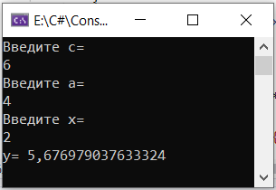 }

Console.ReadKey();

}

}

}

}

**Завдання №2**

Створити C# програму для табуляції функції f(x), коли значення x змінюється від xmin до xmax із кроком dx . Дані вводити за допомогою клавіатури.



using System;

namespace ConsoleApp_1_2

{

class Program

{

static void Main(string[] args)

{

double c, x, y, xmin, xmax, dx;

Console.WriteLine("Введите c=");

c = Convert.ToDouble(Console.ReadLine());

Console.WriteLine("Введите xmin=");

xmin = Convert.ToDouble(Console.ReadLine());

Console.WriteLine("Введи те xmax=");

xmax = Convert.ToDouble(Console.ReadLine());

Console.WriteLine("Введите dx=");

dx = Convert.ToDouble(Console.ReadLine());

if (((xmax < xmin) && (dx > 0)) || (dx == 0) || (xmin == xmax) || ((xmax > xmin) && (dx < 0)))

{

Console.WriteLine("Пожалуста, введите что-то адекватное");

}

else

{

for (x = xmin; x <= xmax; x += dx)

{

y = Math.Pow(c * c * x * x + 2, 1.0/3) + Math.Log(x * x + 1)/ (2 * Math.PI);

Console.WriteLine("x= ", x, ". y= {0}", y);

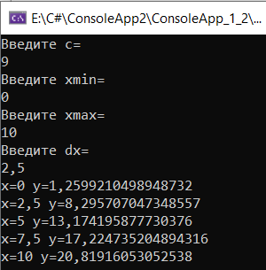 }

}

Console.ReadKey();

}

}

}

**Завдання №3**

Створити C# програму для табуляції функції f(x), коли значення x змінюється від xmin до xmax із кроком dx . Дані вводити за допомогою клавіатури.



using System;

namespace ConsoleApp_1_3

{

class Program

{

static double funct13 (double a, double k, double x)

{

double y;

double COS = Math.Cos(a * x);

y = Math.Pow(Math.Abs(COS), 1.0 / 3) * Math.Abs(COS) / COS + k * COS / Math.Log(a * x);

return y;

}

static void Main(string[] args)

{

double a, k, x, y, xmin, xmax, dx;

Console.WriteLine("Введите a=");

a = Convert.ToDouble(Console.ReadLine());

Console.WriteLine("Введите k=");

k = Convert.ToDouble(Console.ReadLine());

Console.WriteLine("Введите xmin=");

xmin = Convert.ToDouble(Console.ReadLine());

Console.WriteLine("Введите xmax=");

xmax = Convert.ToDouble(Console.ReadLine());

Console.WriteLine("Введите dx=");

dx = Convert.ToDouble(Console.ReadLine());

try

{

for (x = xmin; x <= xmax; x += dx)

{

Console.WriteLine("x={0} y={1}", x, funct13(a, k, x));

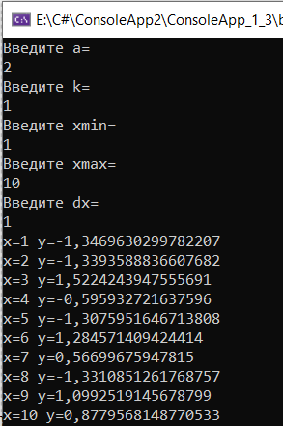 }

}

catch (Exception)

{

Console.WriteLine("Пожалуста, введите другие значения");

}

Console.ReadKey();

}

}

}